《网页设计技术》学习辅导平台

1. 架构要求

使用B/S架构，页面采用html+css+JavaScript的方式，后台可应用java，php等语言进行逻辑设计，并使用mysql进行对应信息存储。

二、界面设计&功能性需求（用例）

1、登录界面

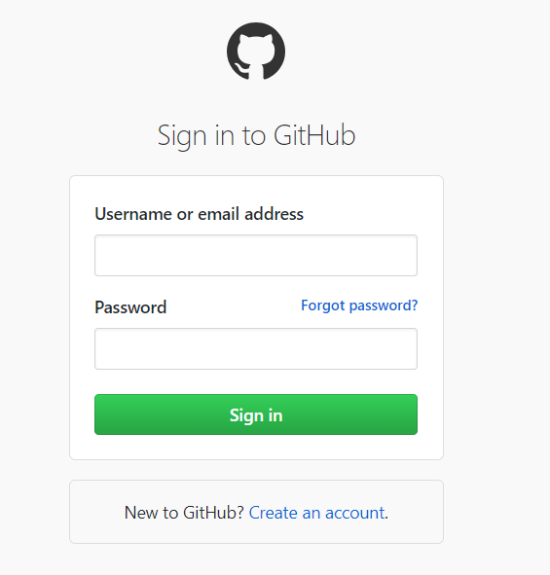类似即可，需加入学生教师身份选项。

功能：为学生教师提供登录功能。

输入项目：学号/教工号 密码 身份

输出项目：成功则跳转至首页，失败提示对应原因并清空密码位。

1. 注册界面

设计自定，只提供学生注册选项。

功能：为学生提供注册功能

输入项目：学号\* 姓名\* 班级\* 手机号 邮箱 密码\* 确认密码\*

输出项目：成功则提示注册成功并跳转至登录界面，失败提示对应原因

1. 首页

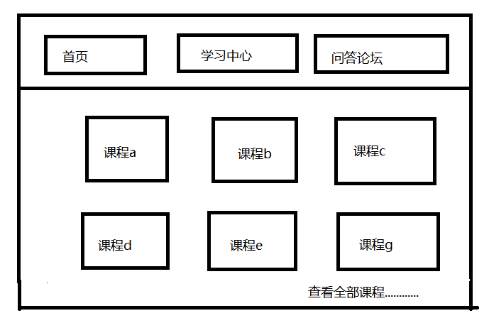

点击按钮跳转至对应界面。

课程a-g表示最近更新课程，课程内容为单一pdf文件，点击可进行预览及下载。

查看全部课程按钮可显示目前已有的全部课程，链接内容同上，实现方式不限。

教师身份登录除预览下载外可进行已有课程的删除和新课程的上传，最新课程显示与课程a位置，其他依次向后。

1. 学习中心

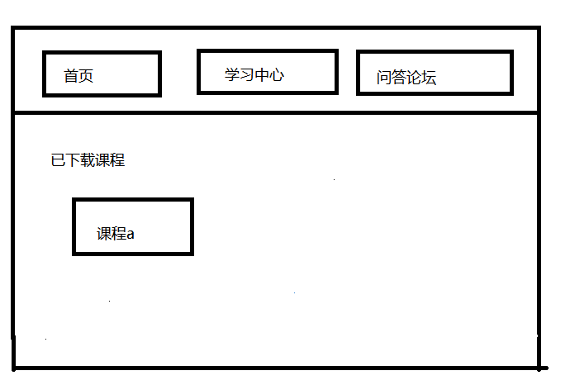

点击按钮跳转对应页面。

已下载课程中，若无则显示无，若有课程则链接到本地已下载文件。

若对应文件夹内无已下载课程则重新下载至对应文件夹。

1. 问答论坛

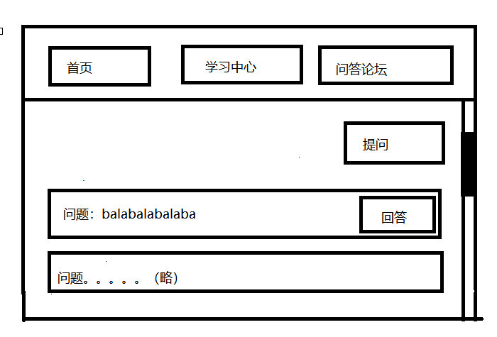

展示即可，不用实现具体功能，可预设问题，需下拉。